Bảng phân công:  
 Nguyễn Trần Thành Duy: Add course, Add reading, Add video toàn bộ phần của admin(dashboard, course), cart, thanh toán bằng vnpay, enroll học sinh, AI.

Lê Đinh Thùy Dương: login, signup, login with google(learner, instructor) , trang xem total course của instructor, trang home của learner, trang home của instructor, view course của instructor.

Nguyễn Lương Hiếu Thuận: trang view course của learner, xem reading, xem video.

Sing up cho learner mới :  
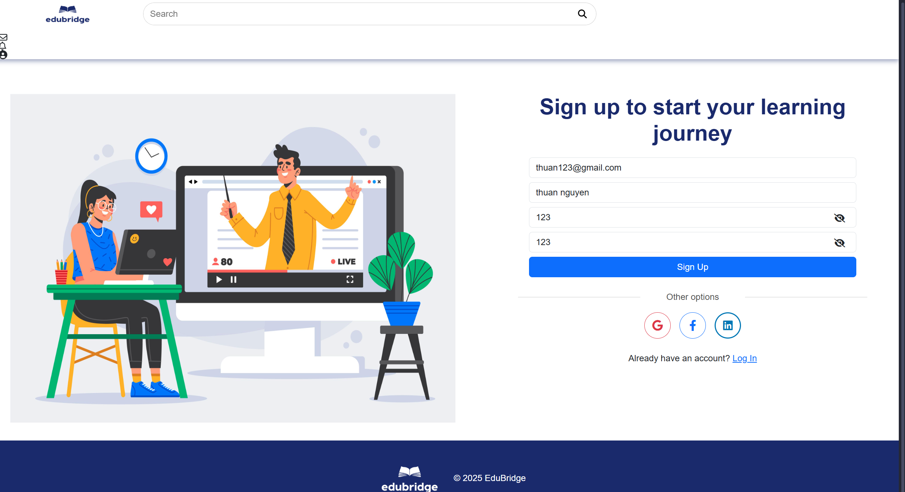

New learner log in succesfull  
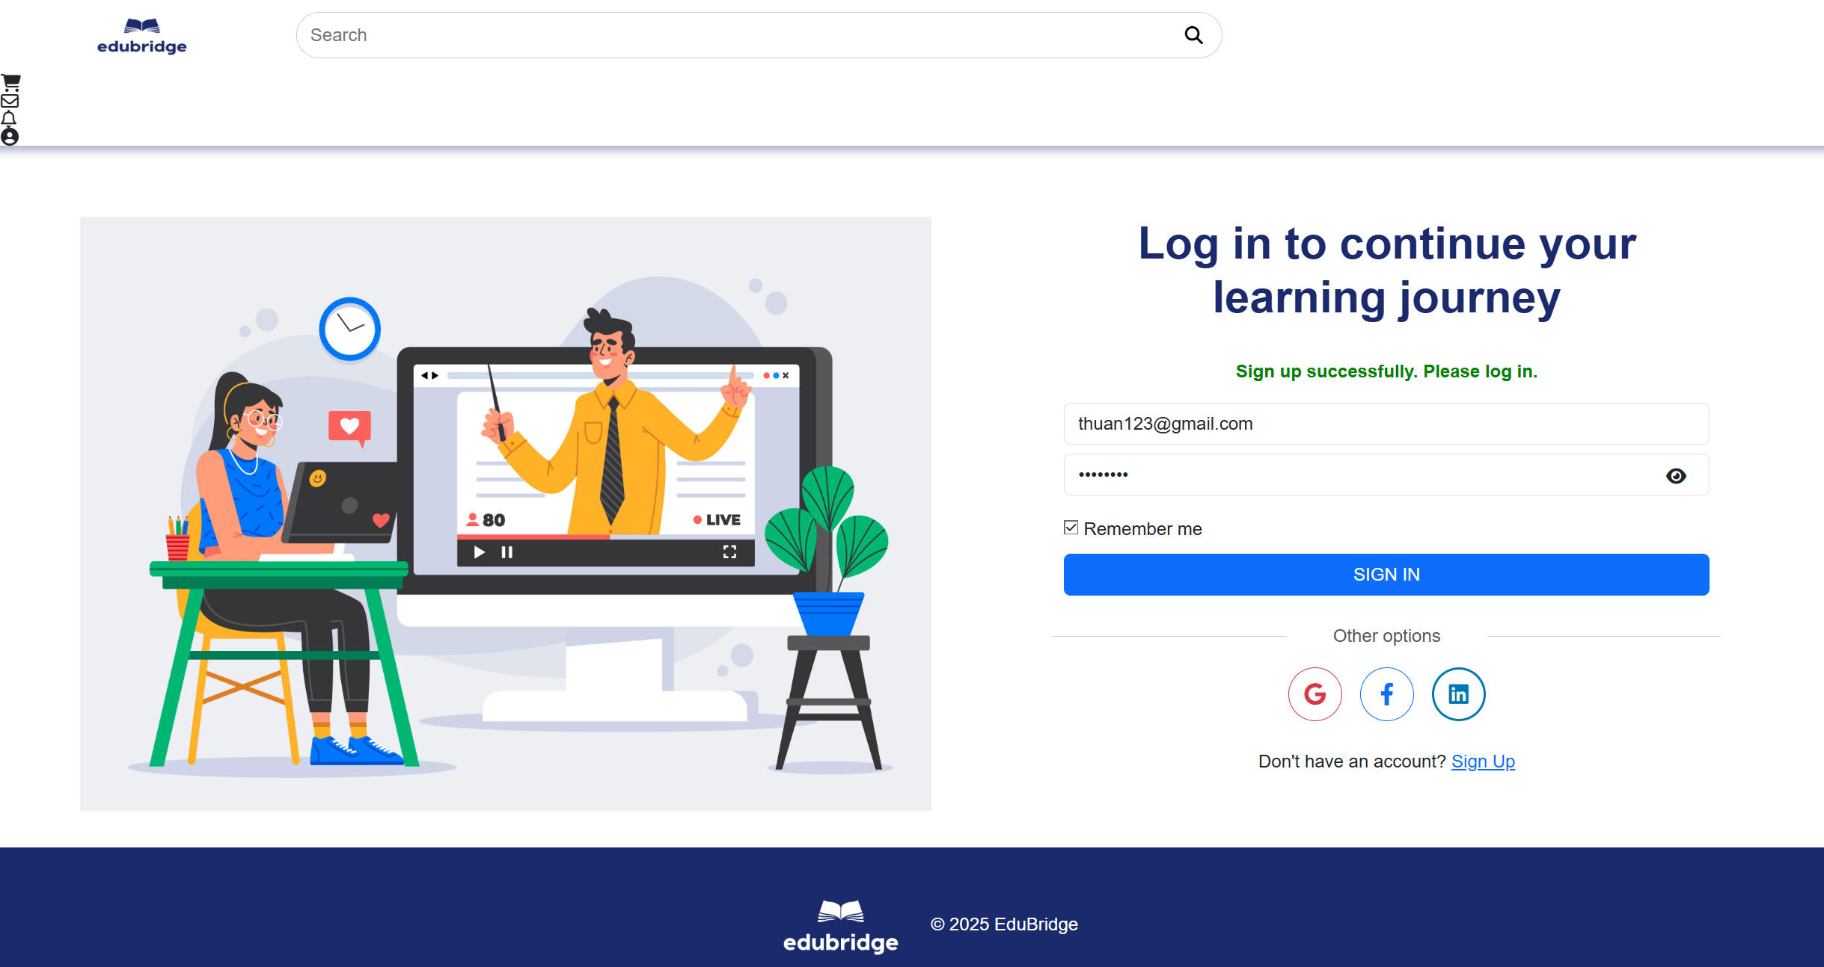

Home learner :

Part1:

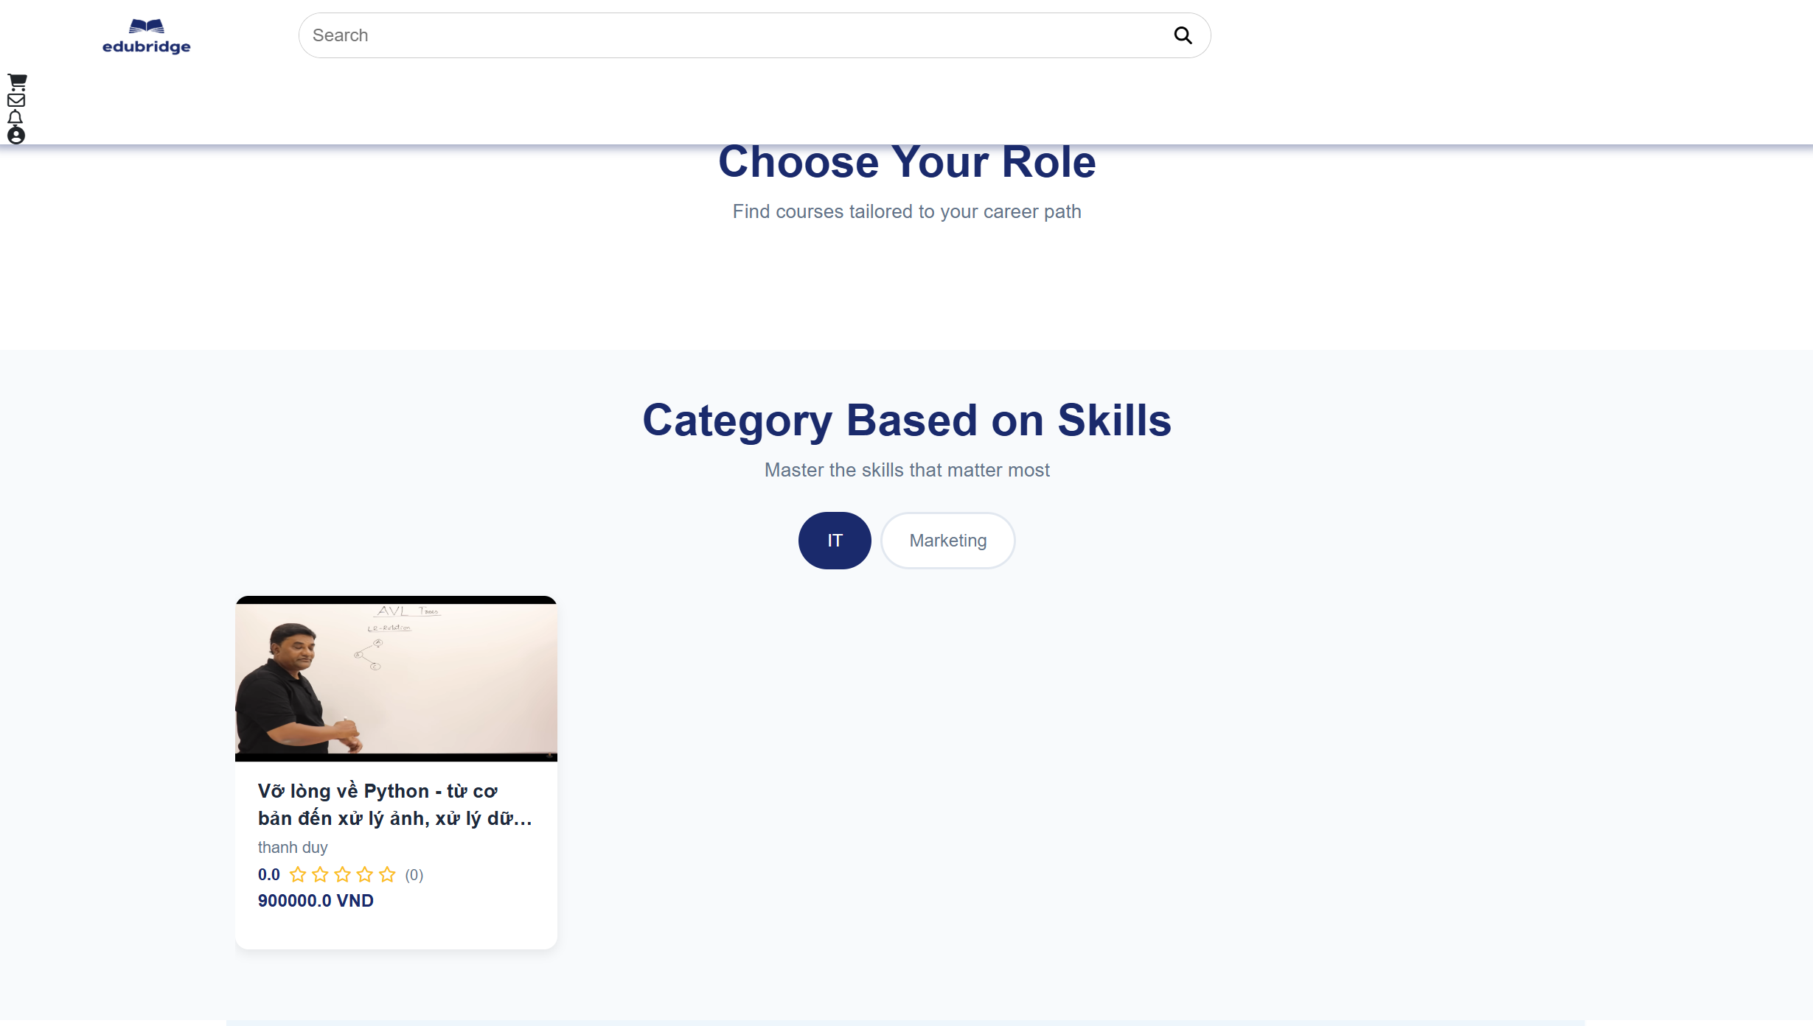

Part 2:

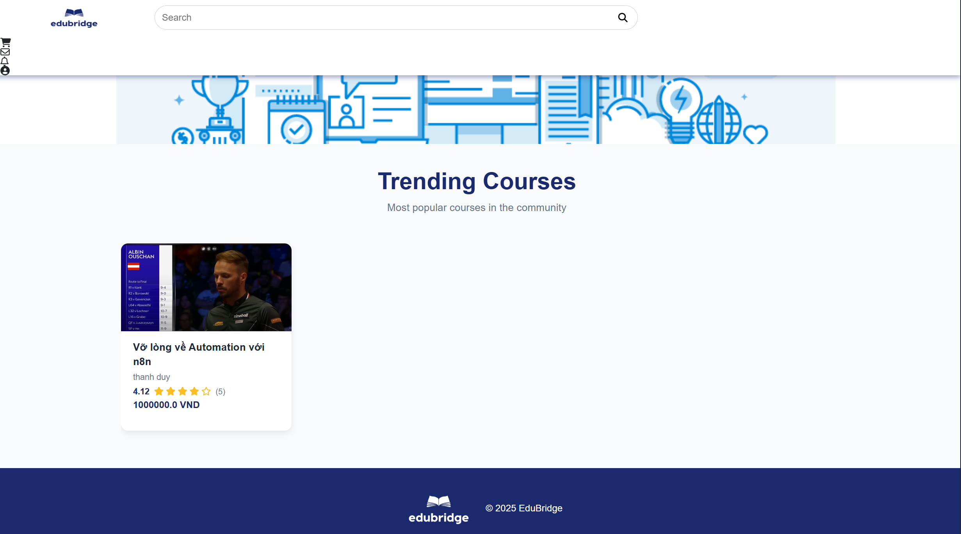

New learner view course :  
part 1:

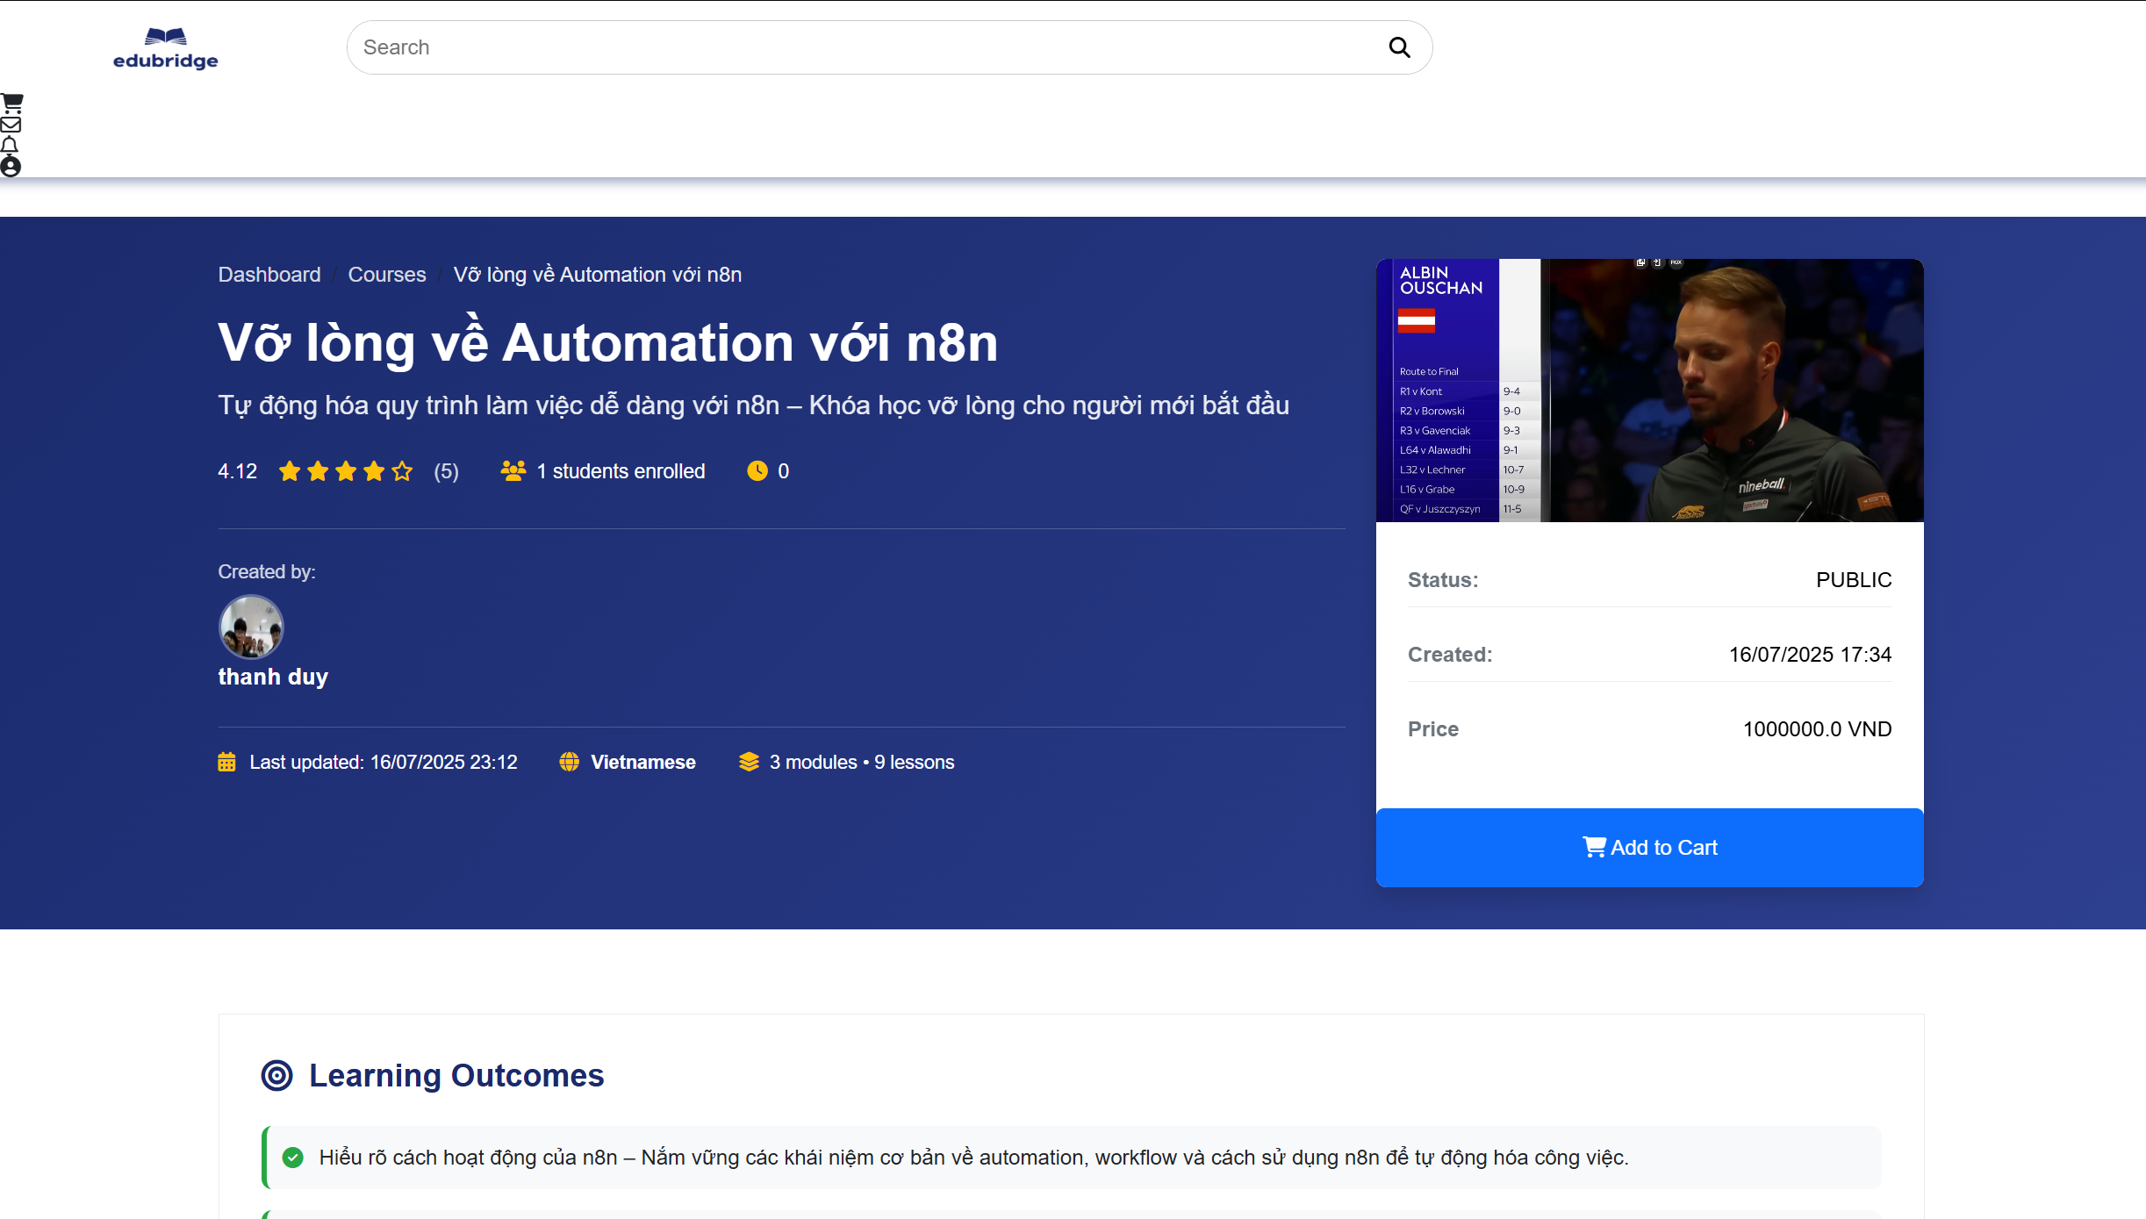

Part 2: new learner xem được thông tin của course:

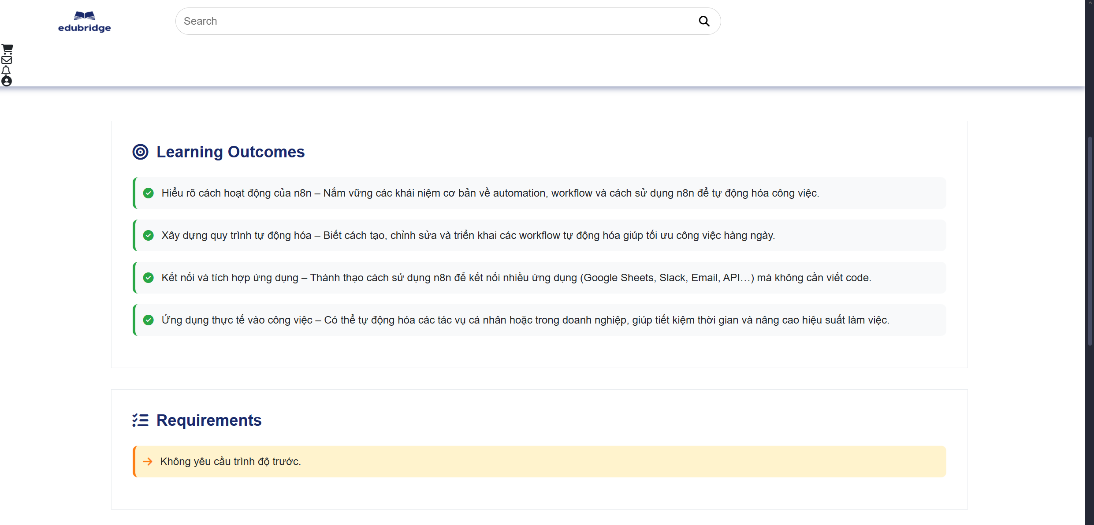

Part 3 :  
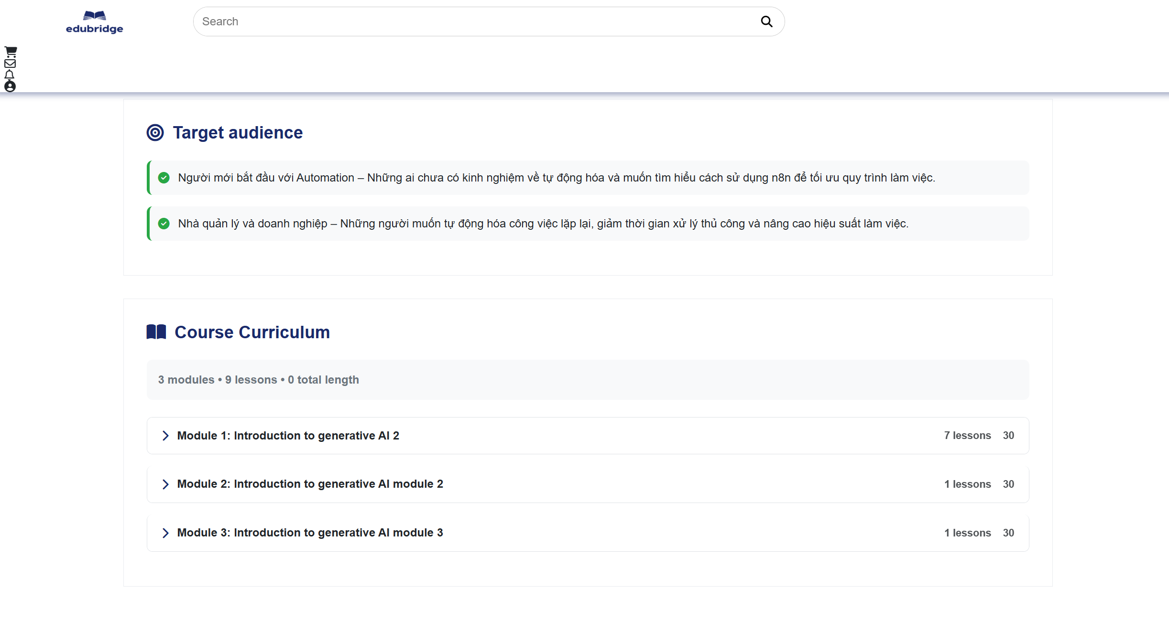

New learner có quyền được báo cáo khóa học :  
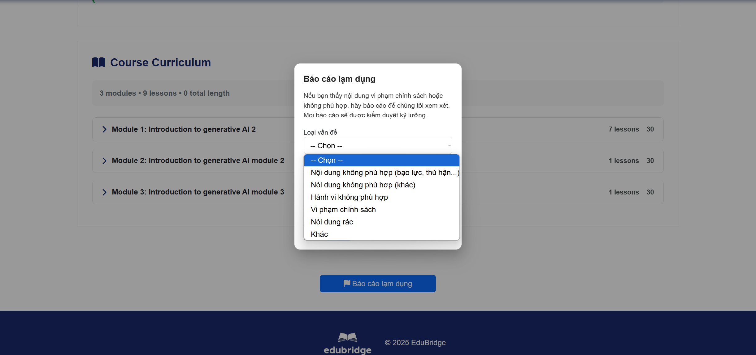

New learner sau khi nhấn ADD TO CART đối với course :  
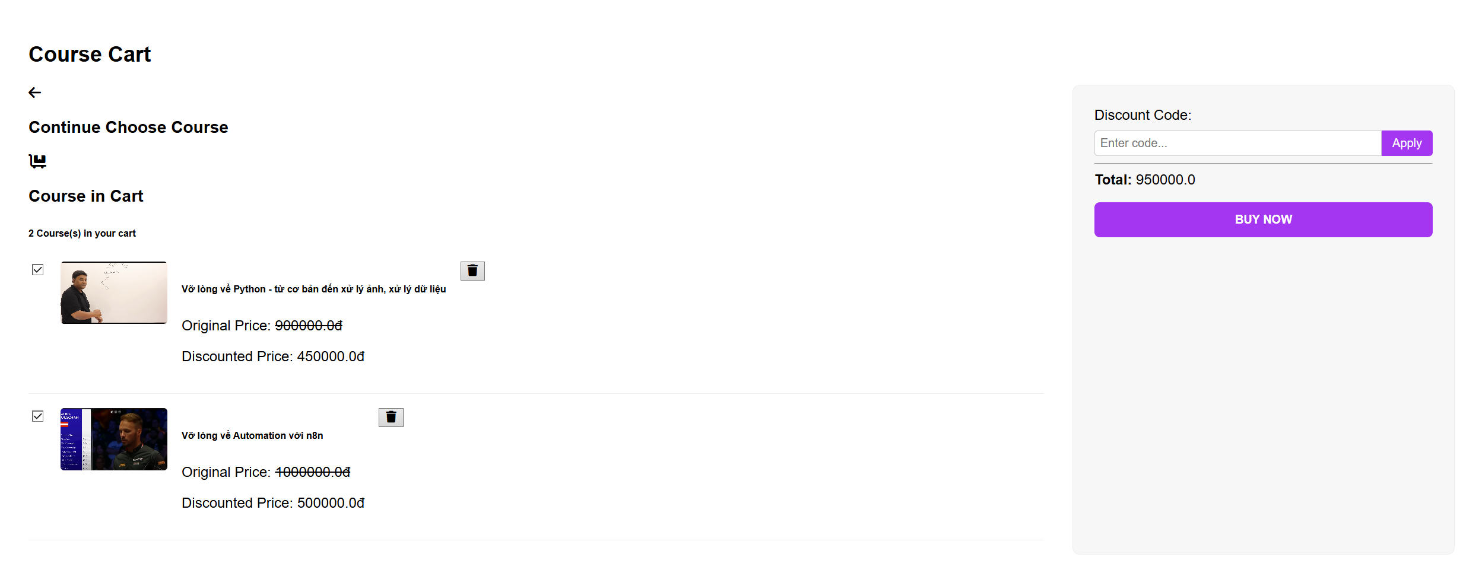

Xử lý thanh toán bằng vnpay  
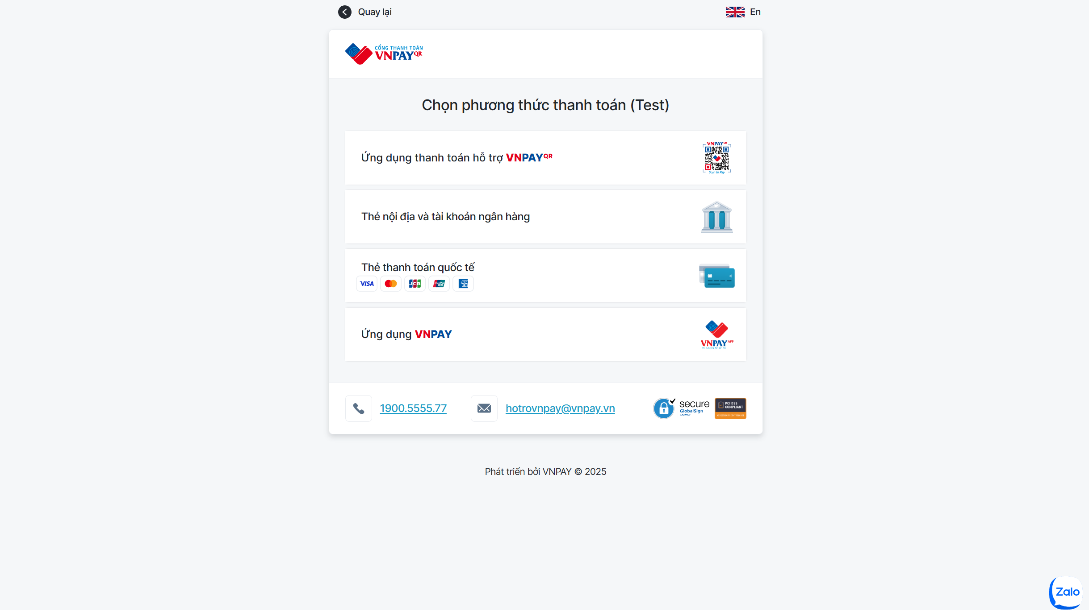

Phương thức thanh toán cho new learner :  
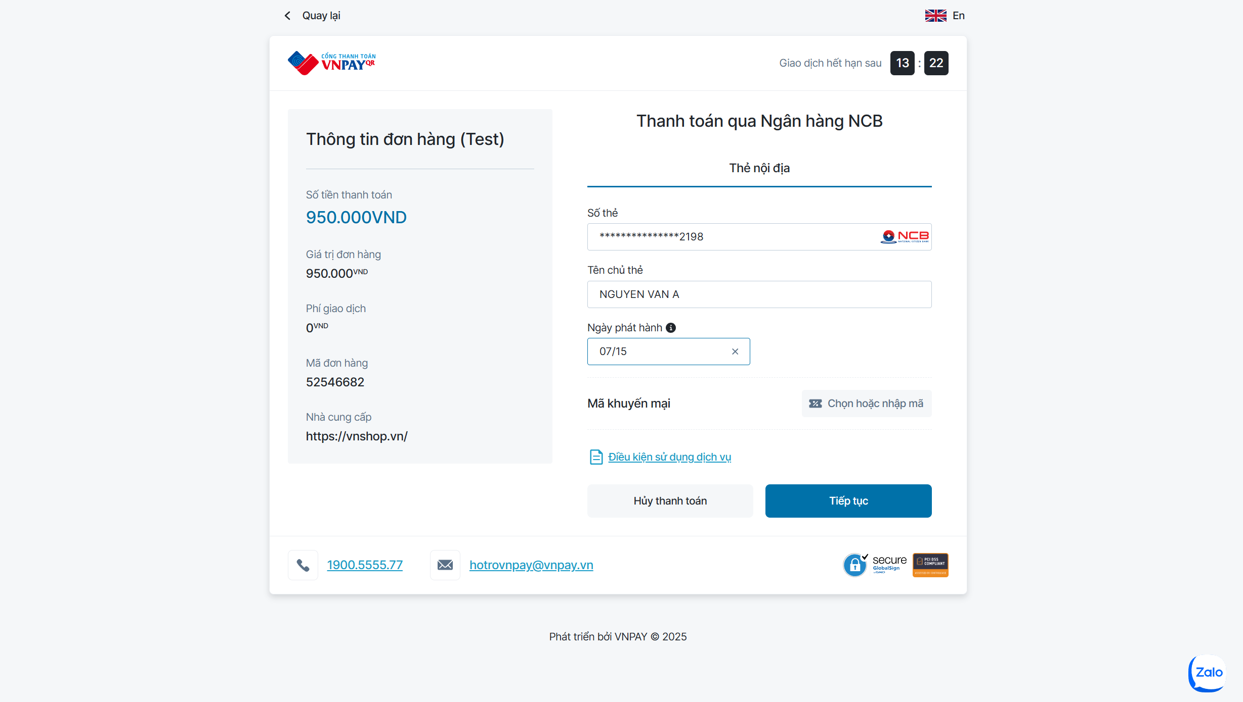

Thông báo thanh toán đã thành công :  
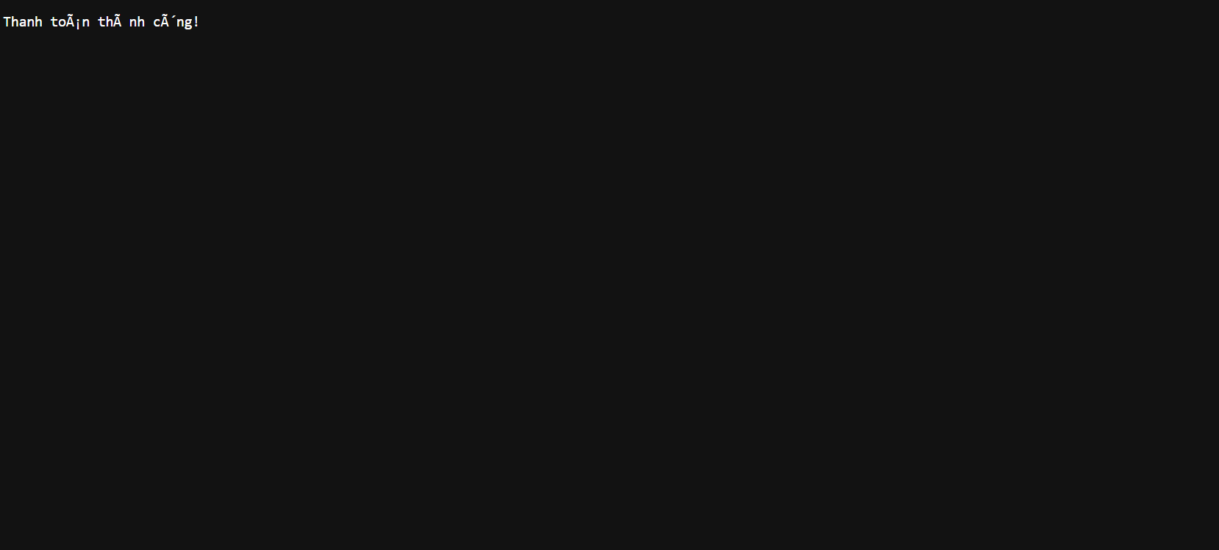

Sau khi đã thanh toán thành công : new learner có thể go to Course

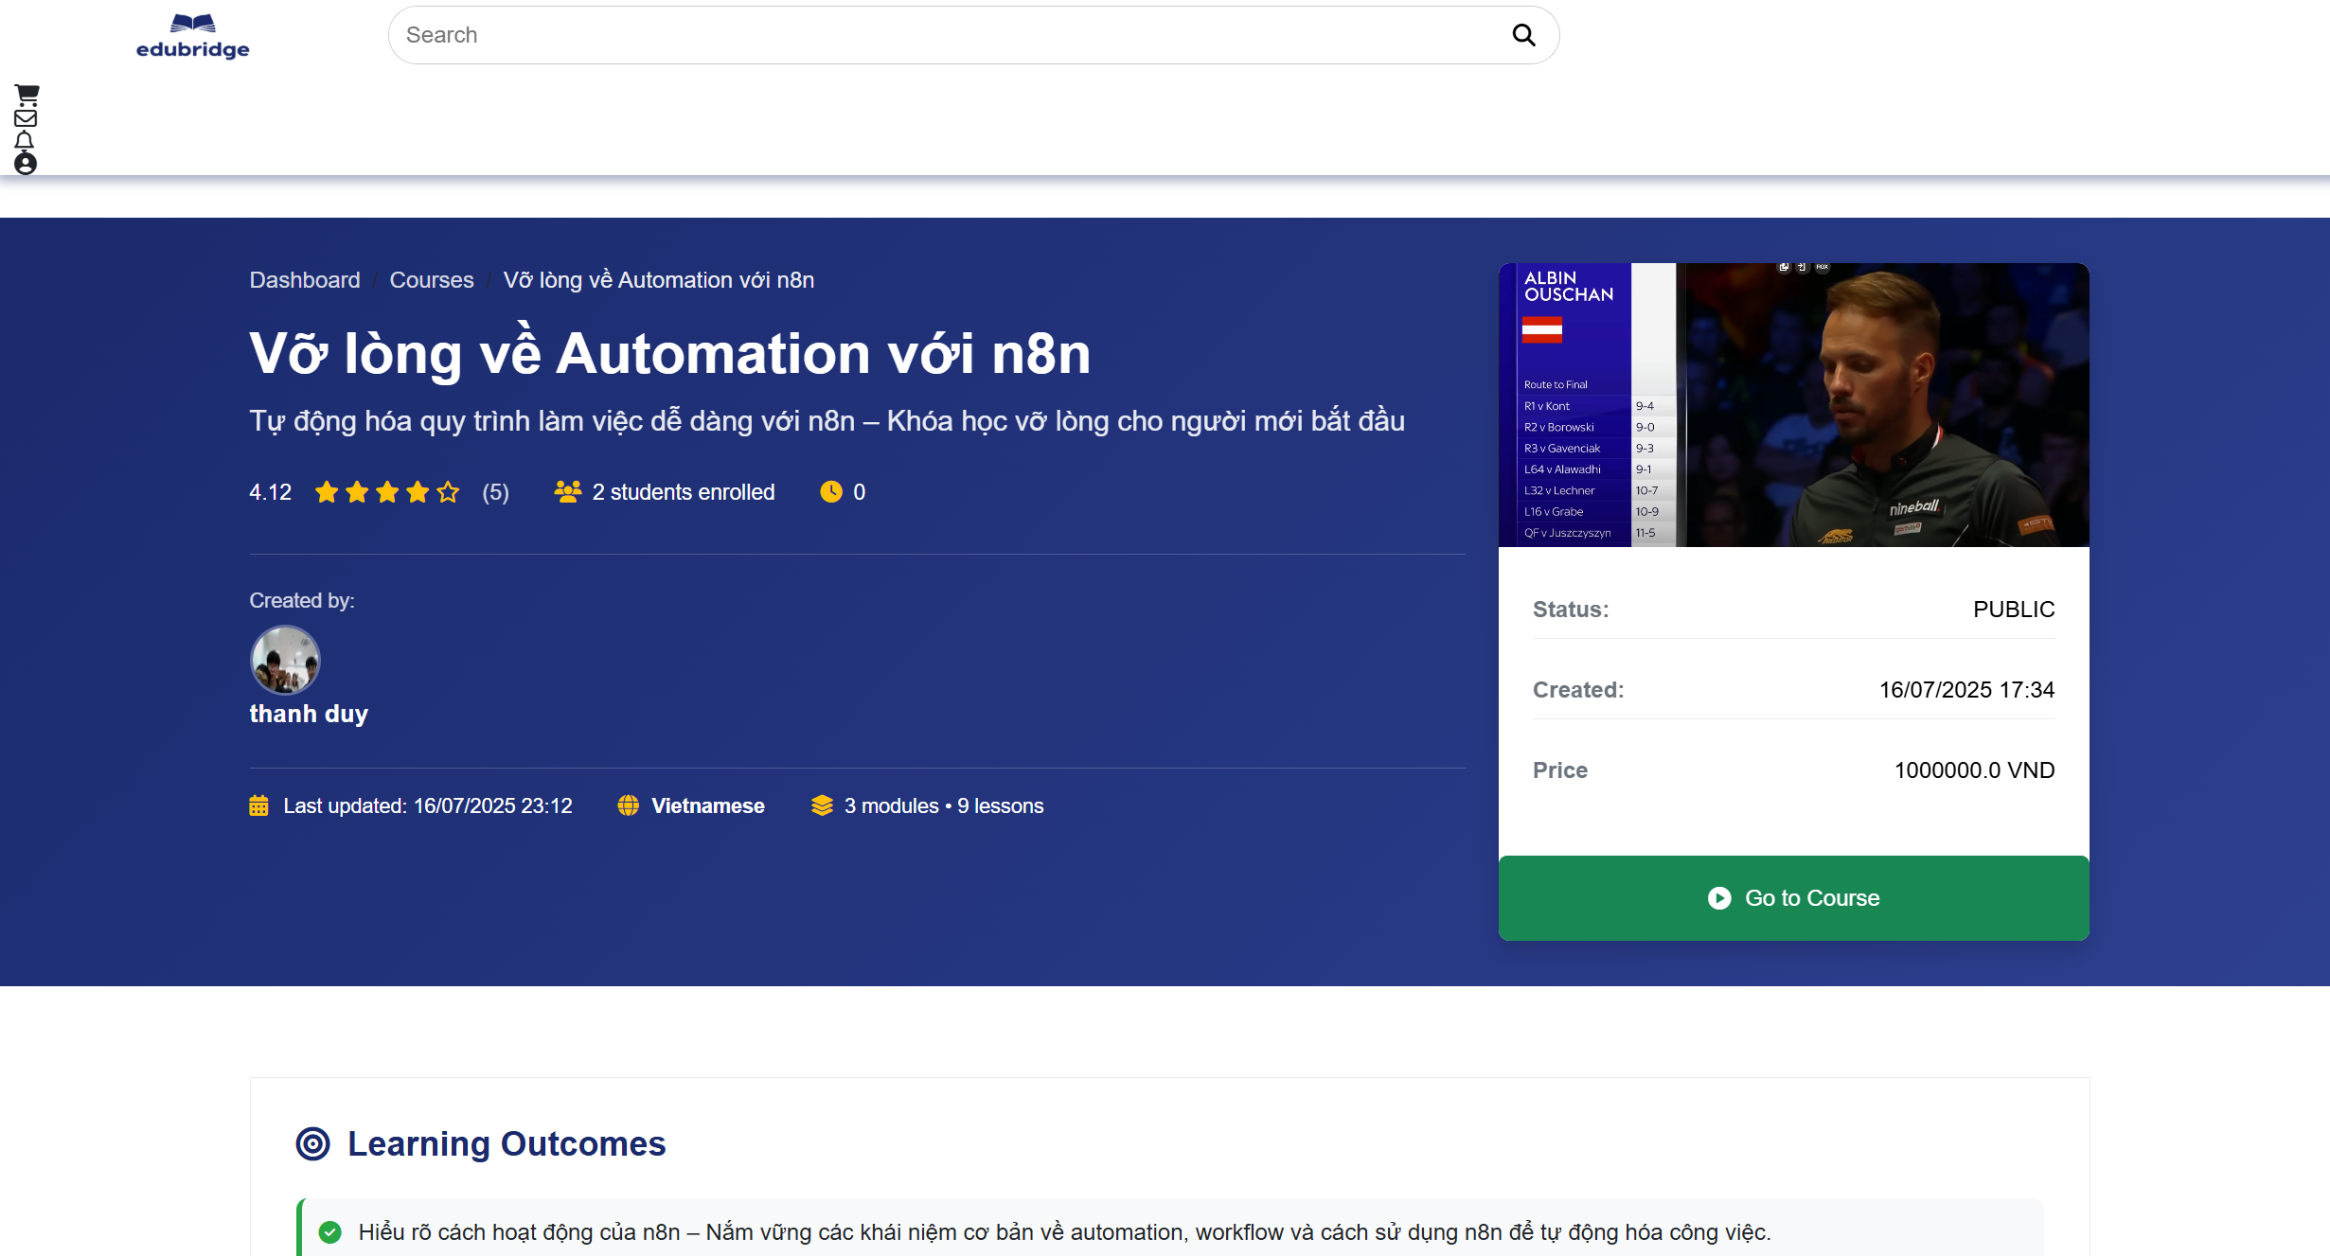

New learner xem được toàn bộ thông tin của course đã thanh toán   
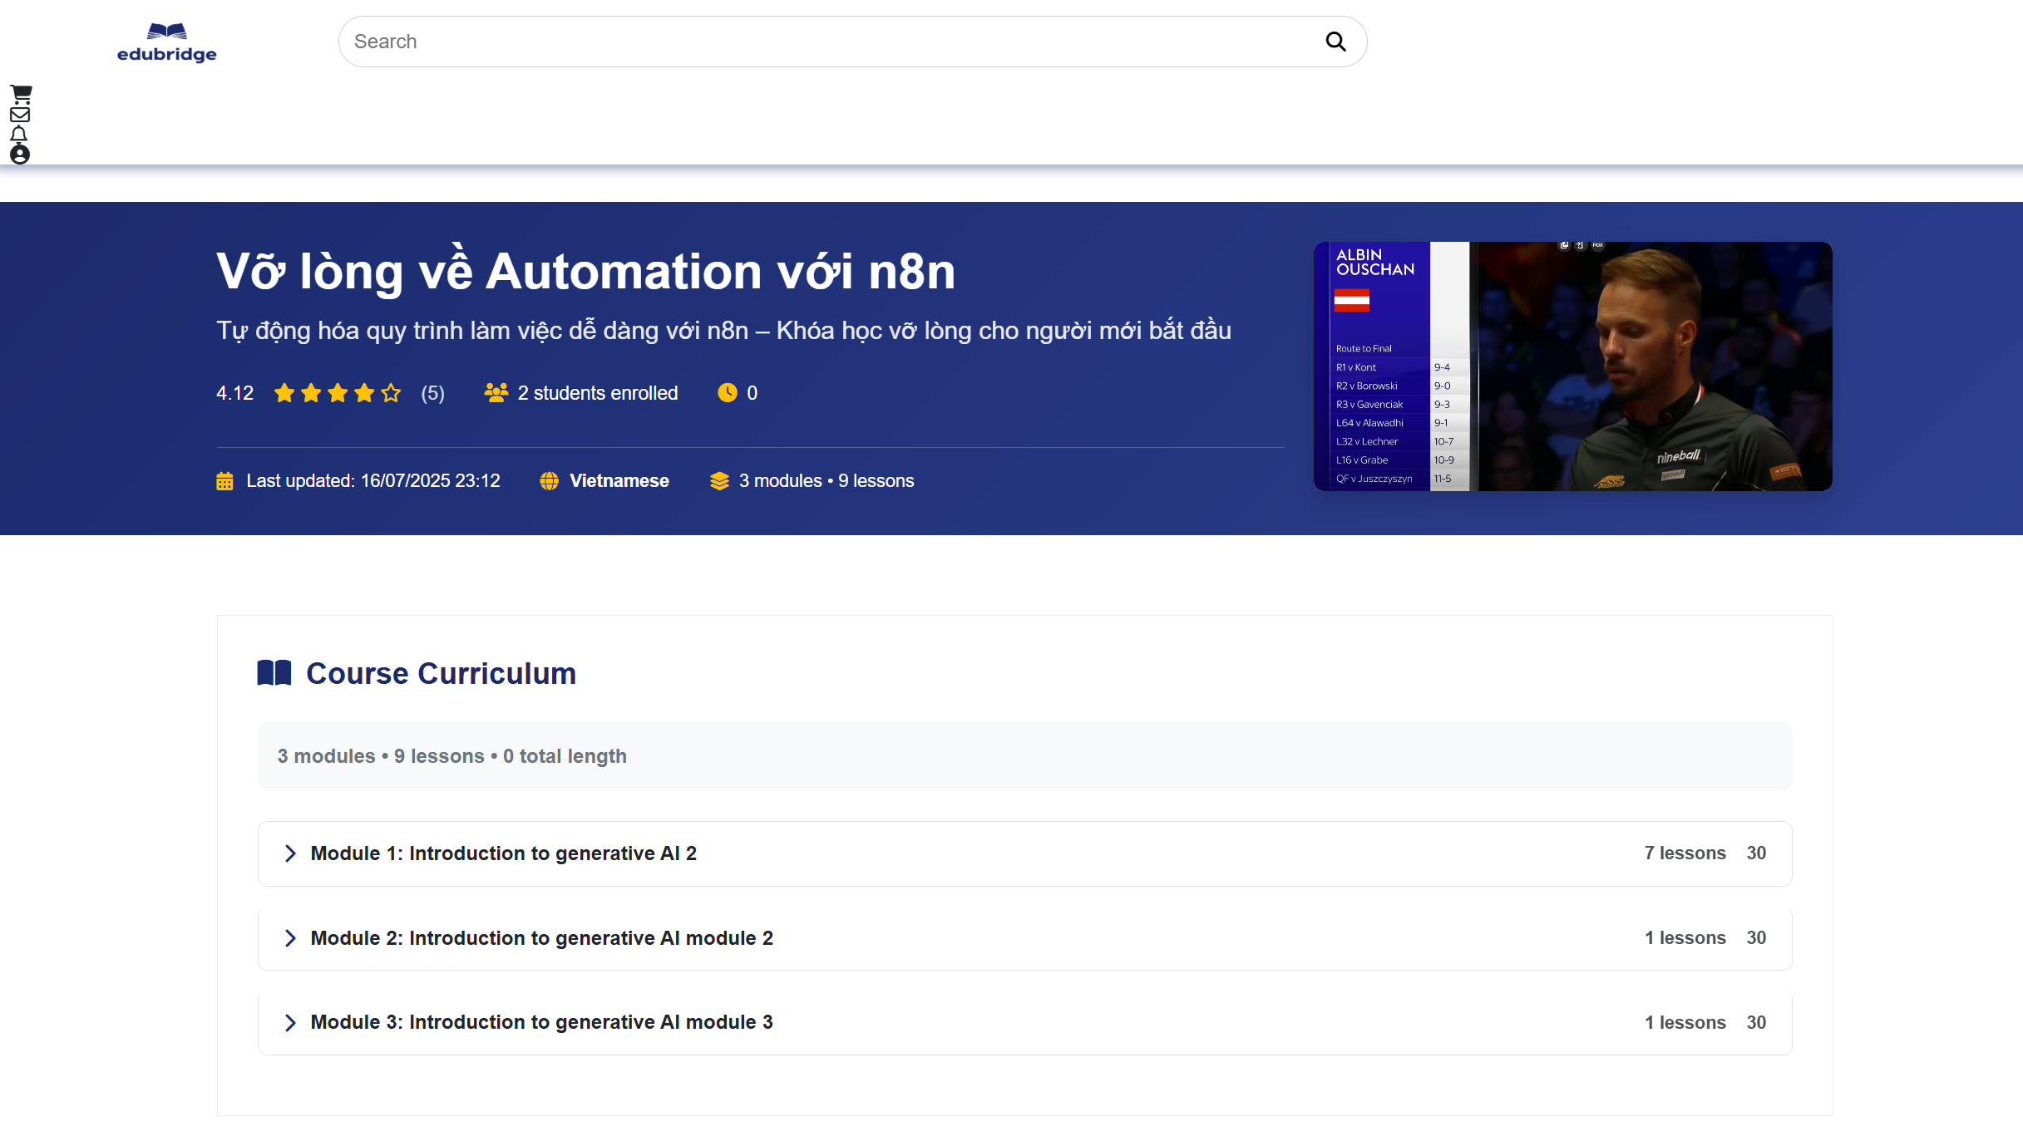

New leaner xem cụ thể được từng Module của course :  
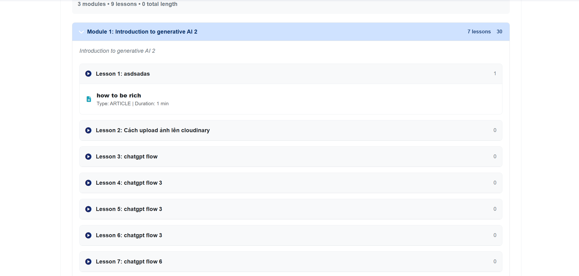

Khi Learner muốn xem phần reading , Video có trong Module tương ứng  
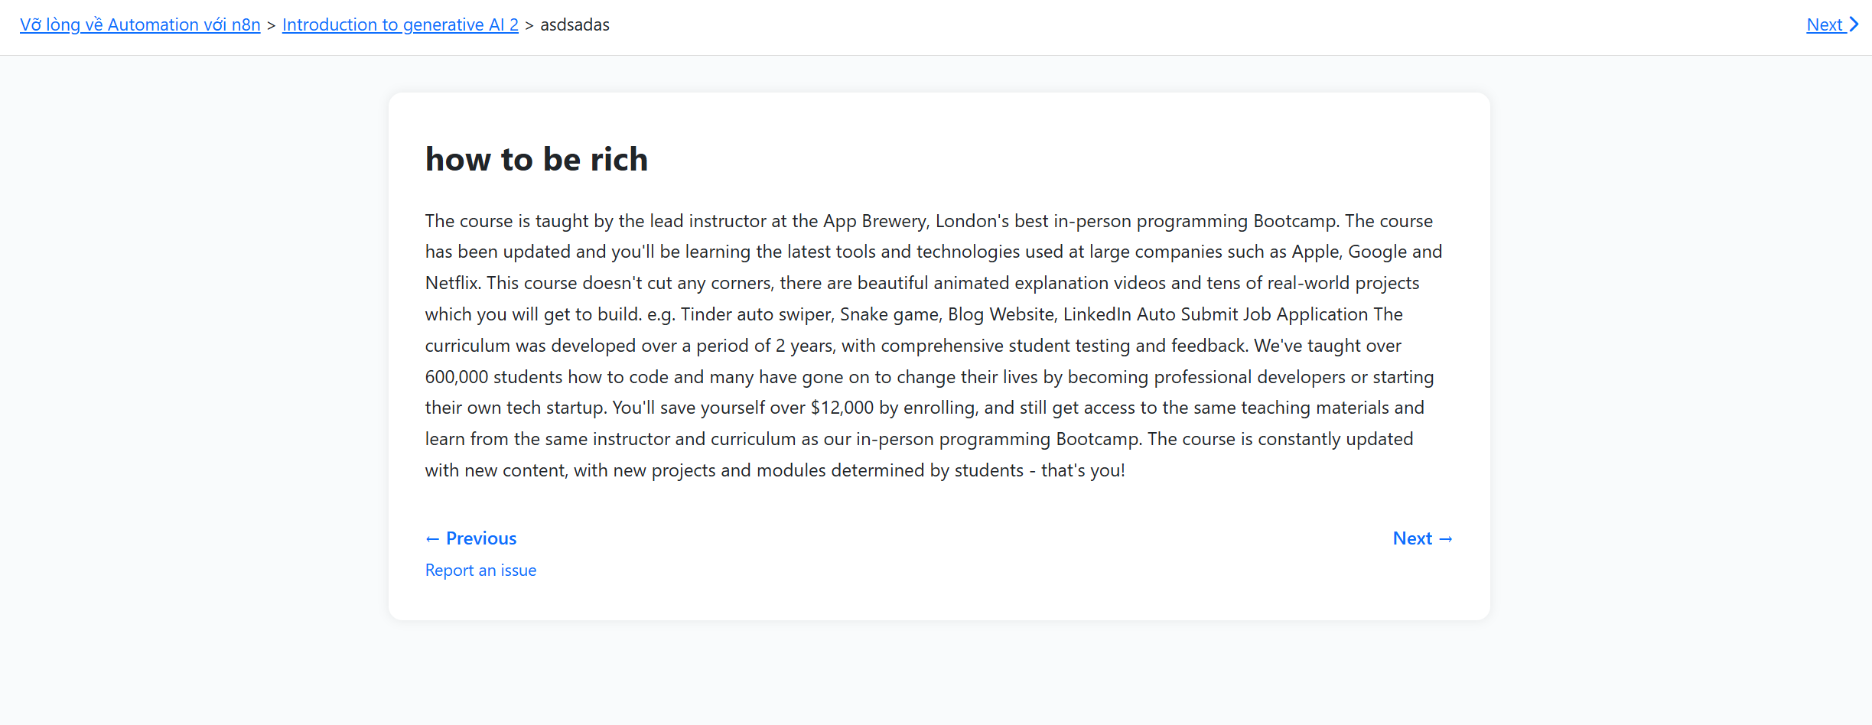

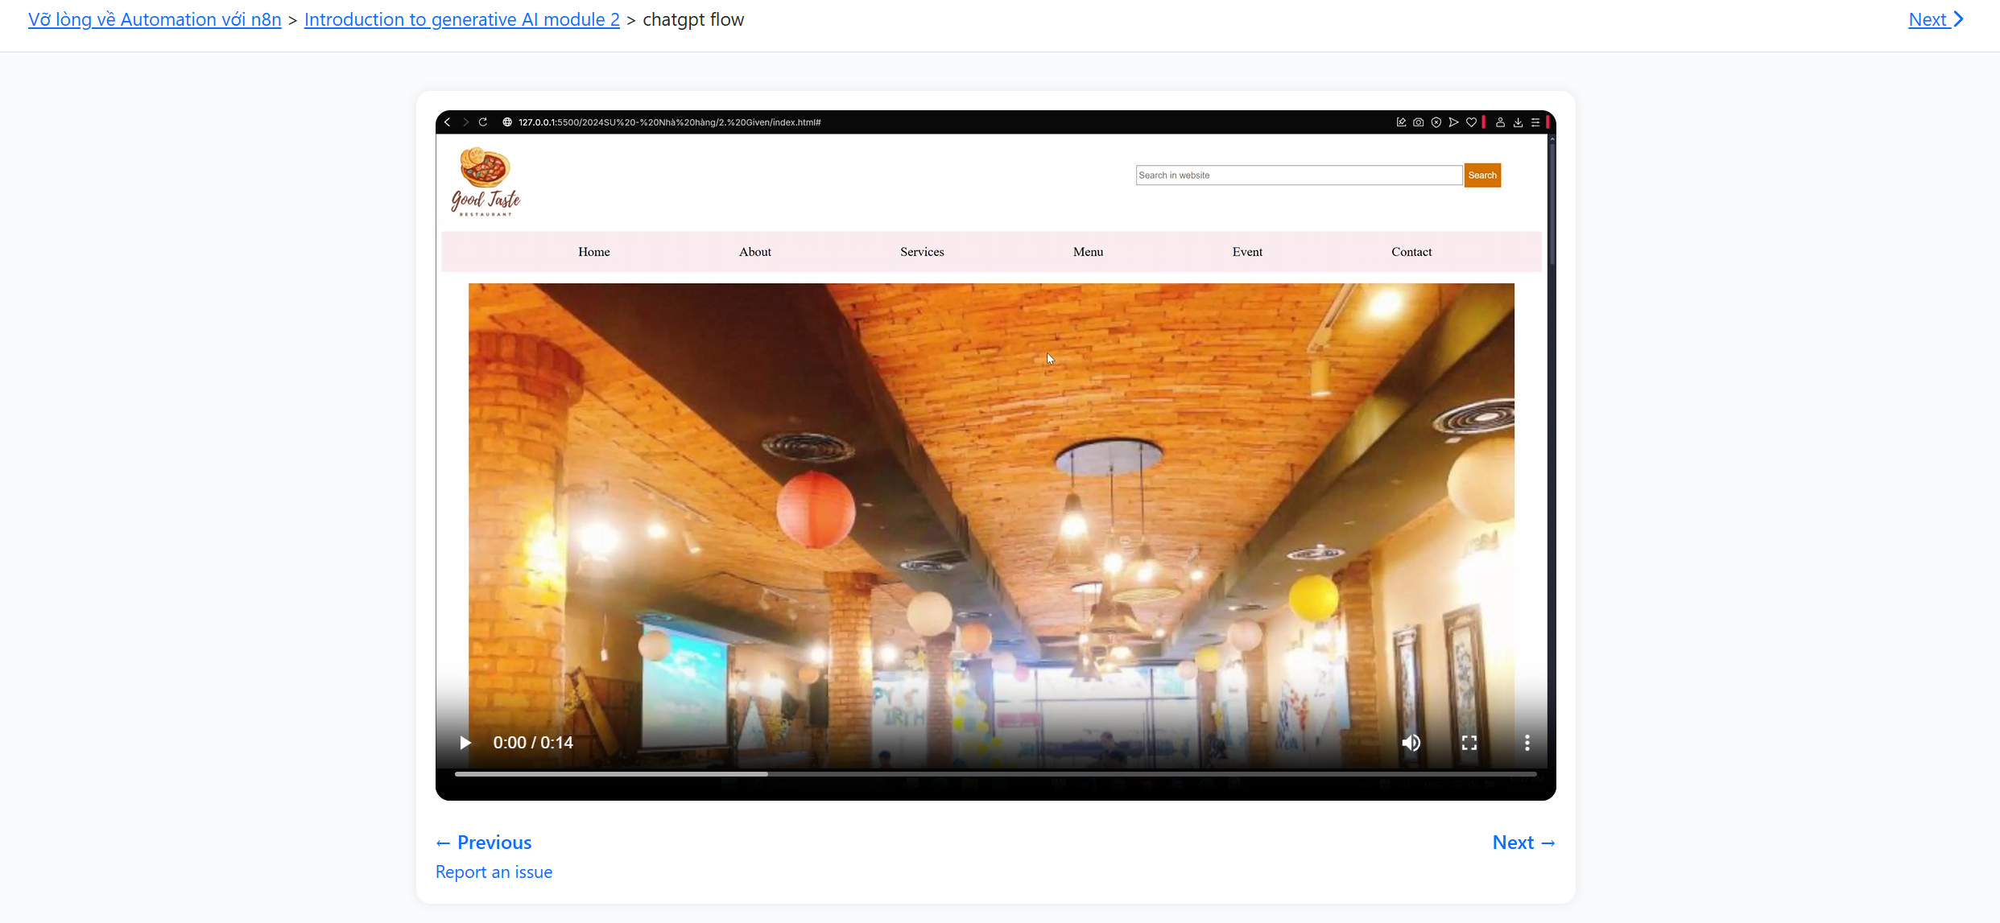

Đăng ký instructor  
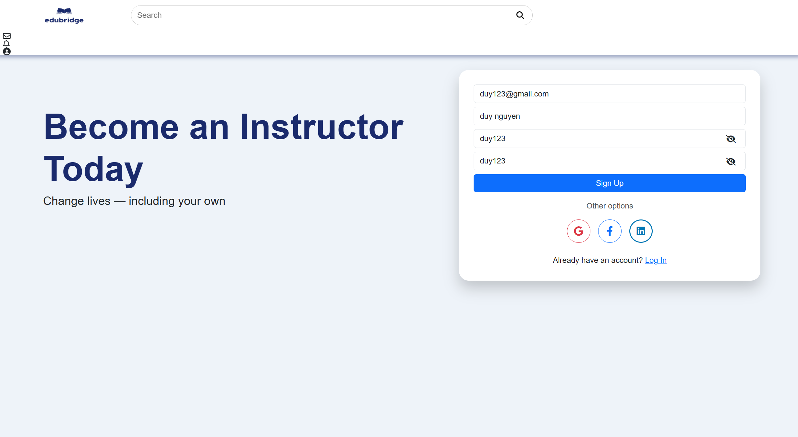

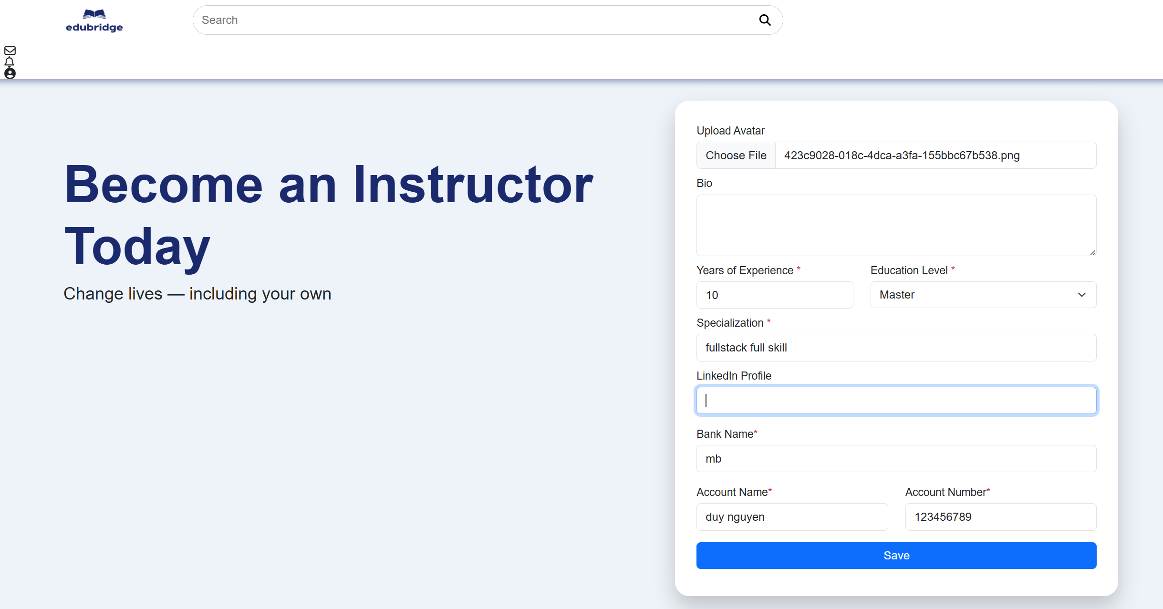

Instructor dashboard  
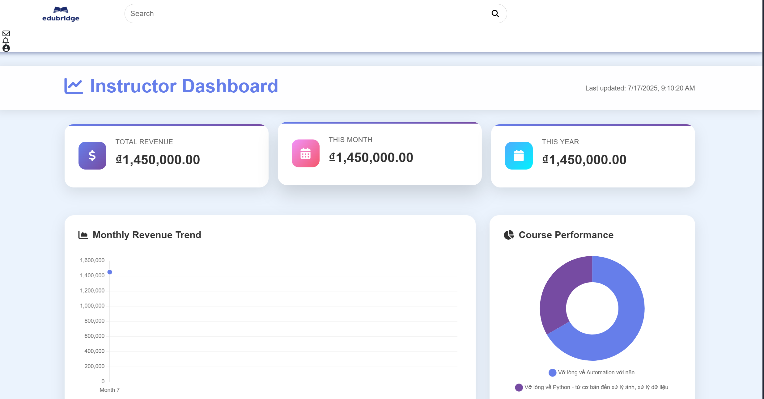

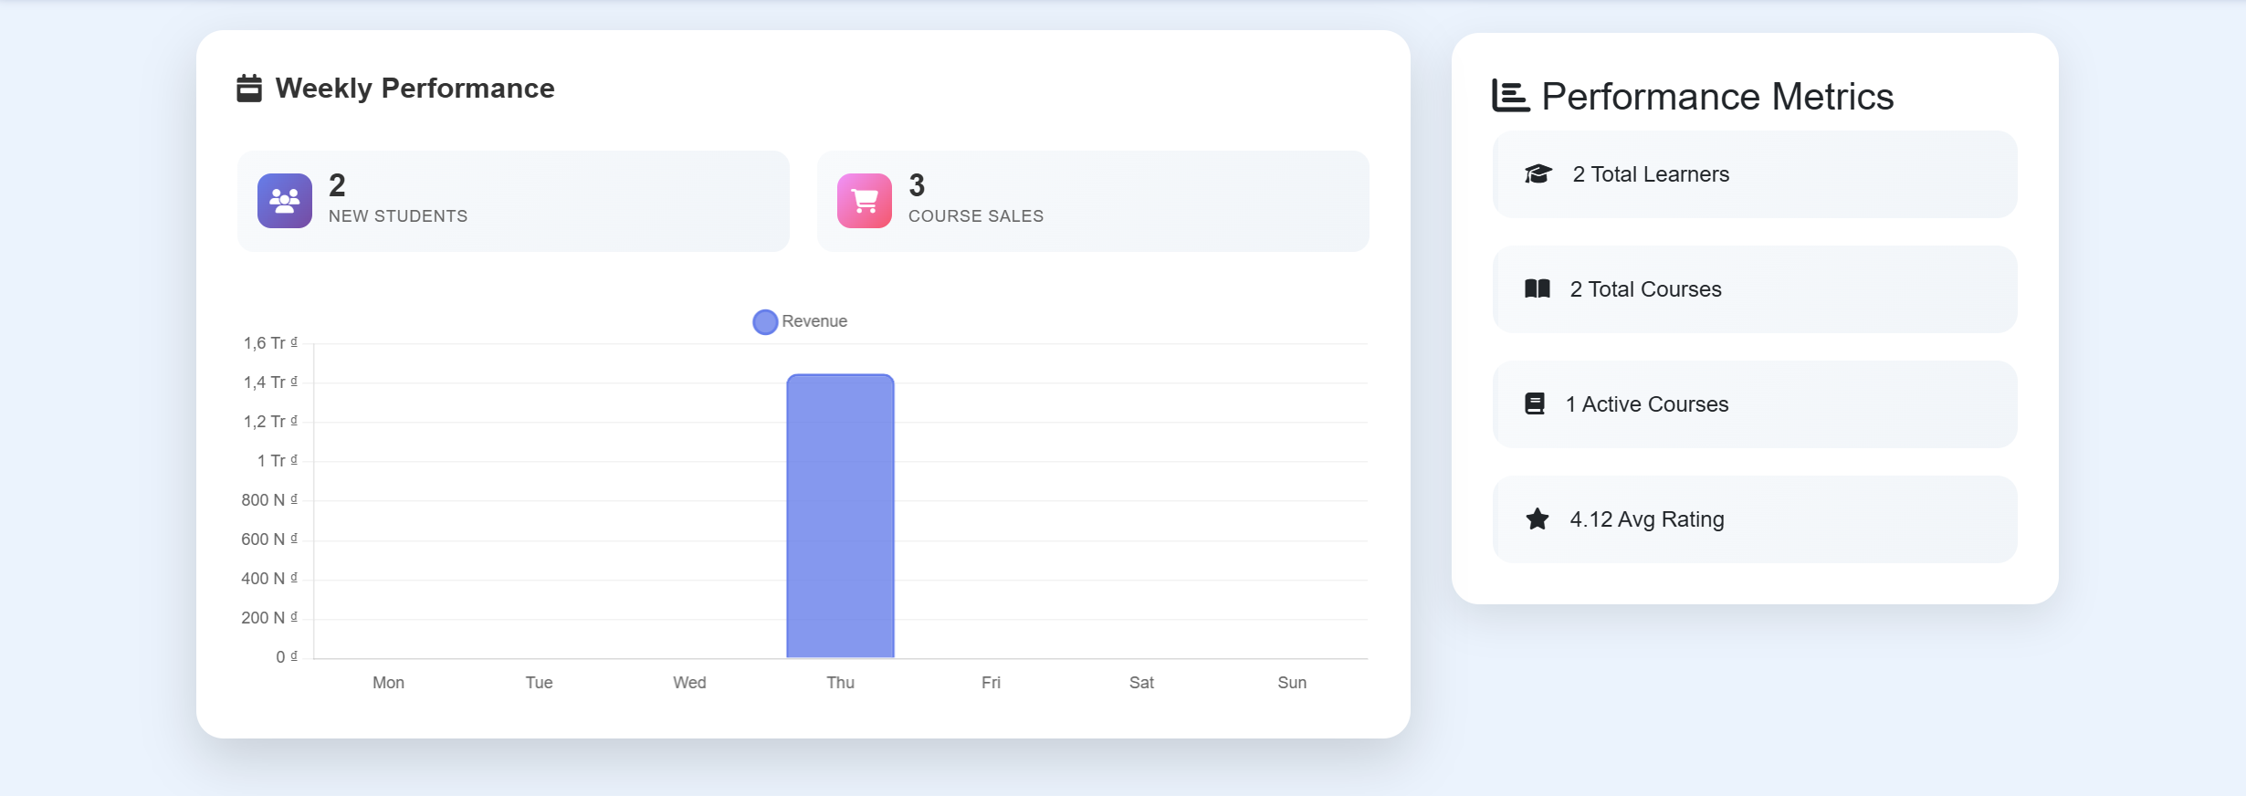

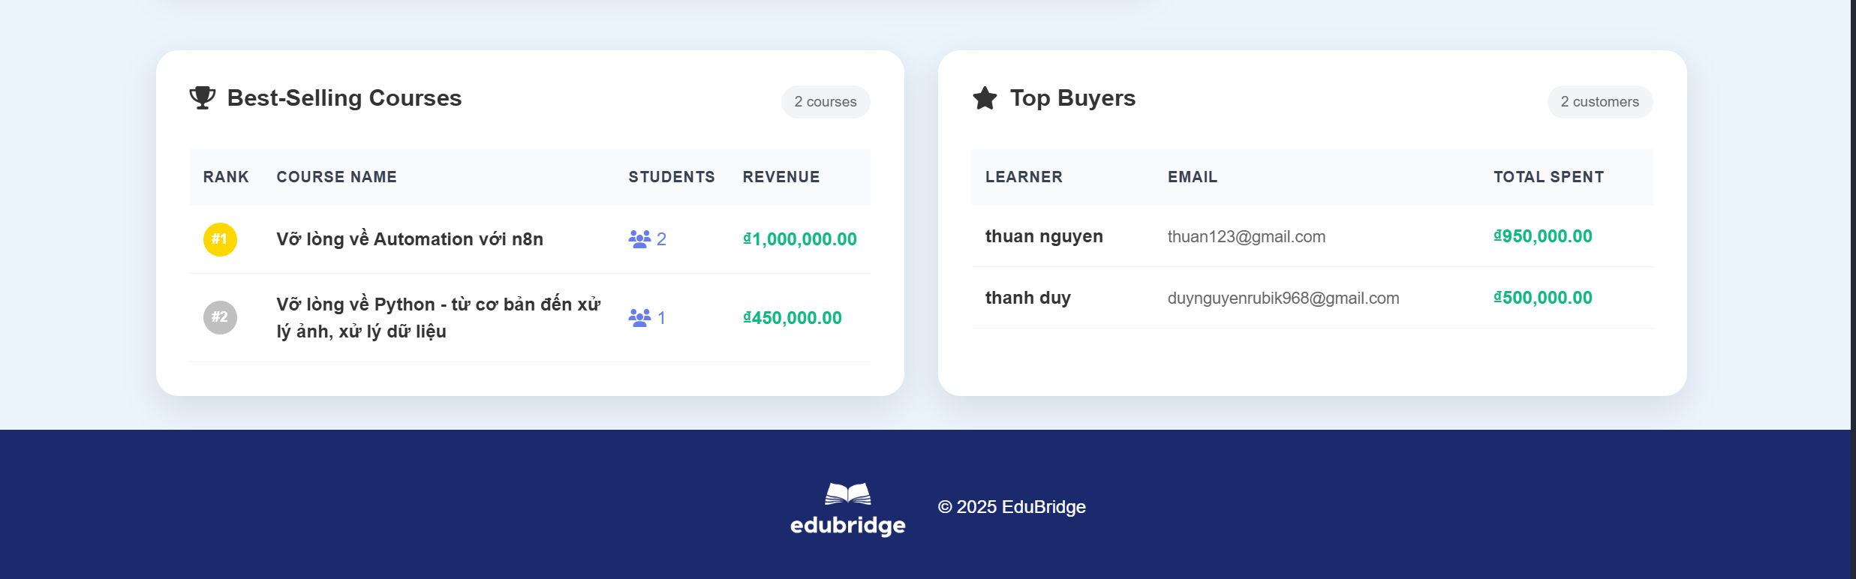

Instructor add course  
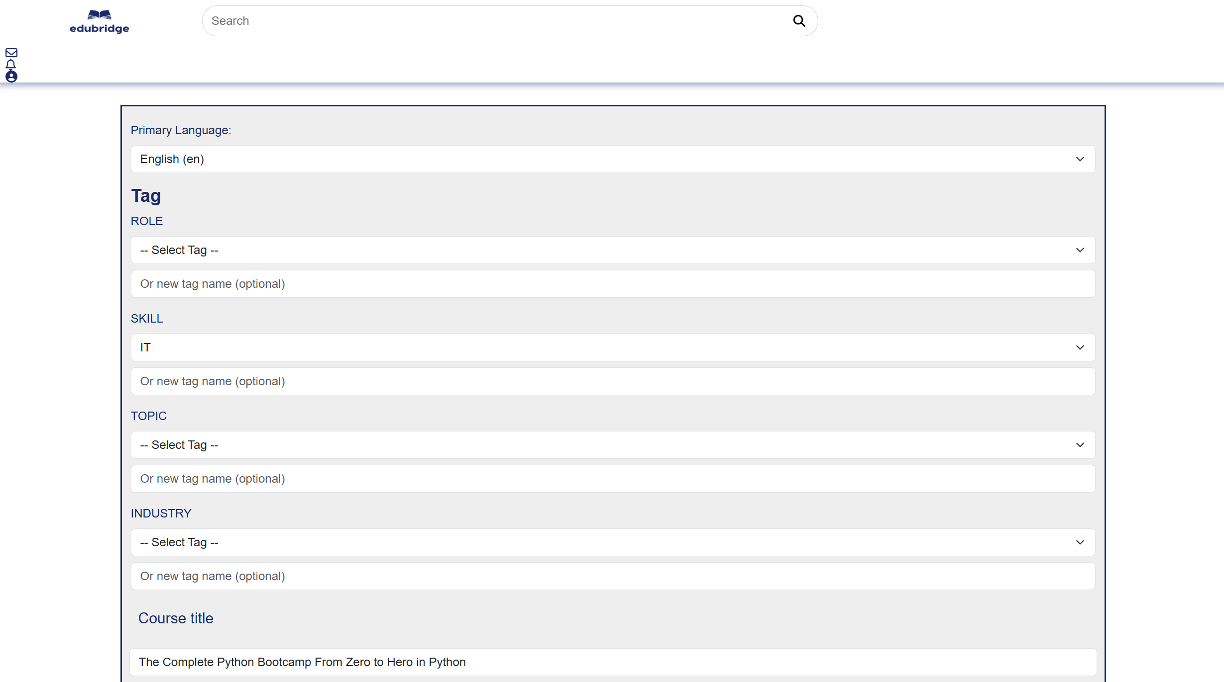

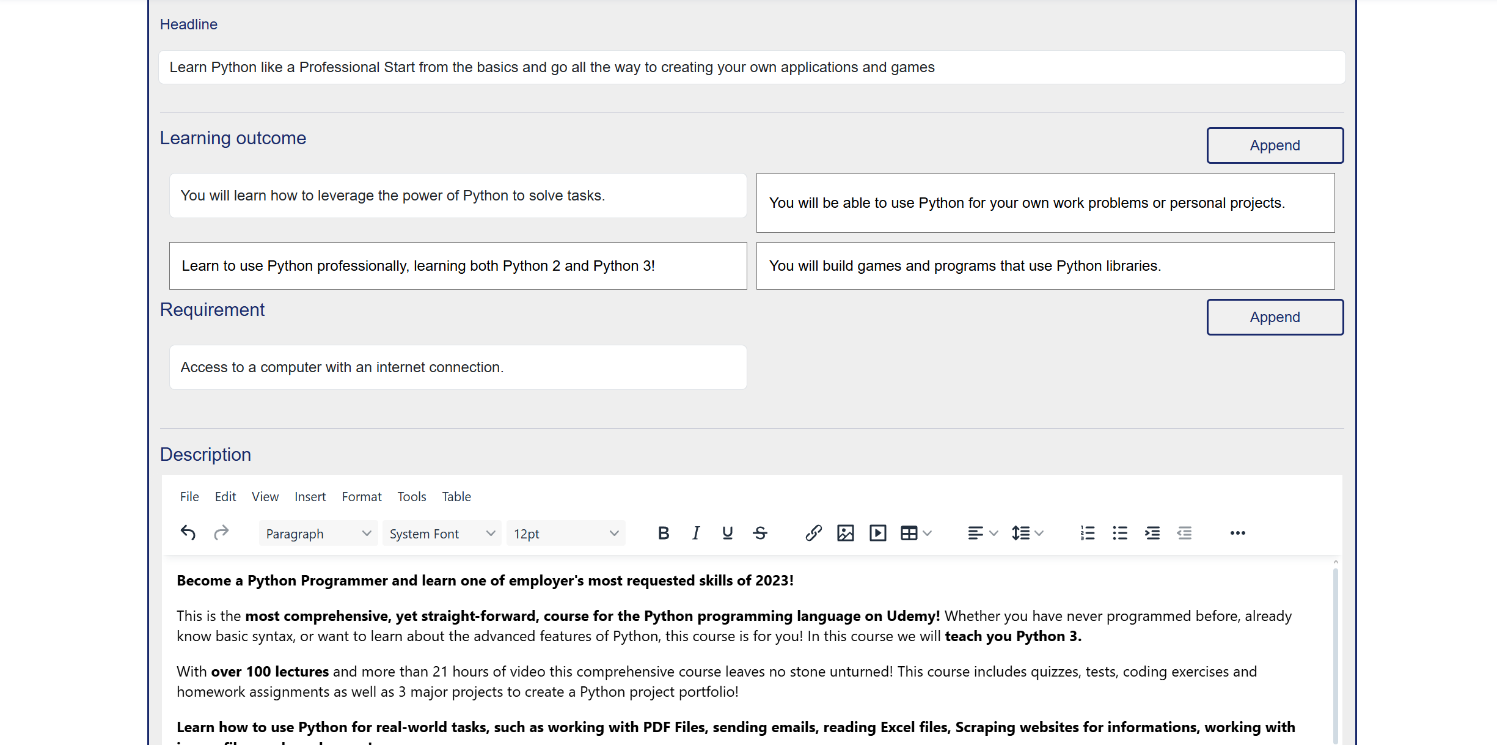

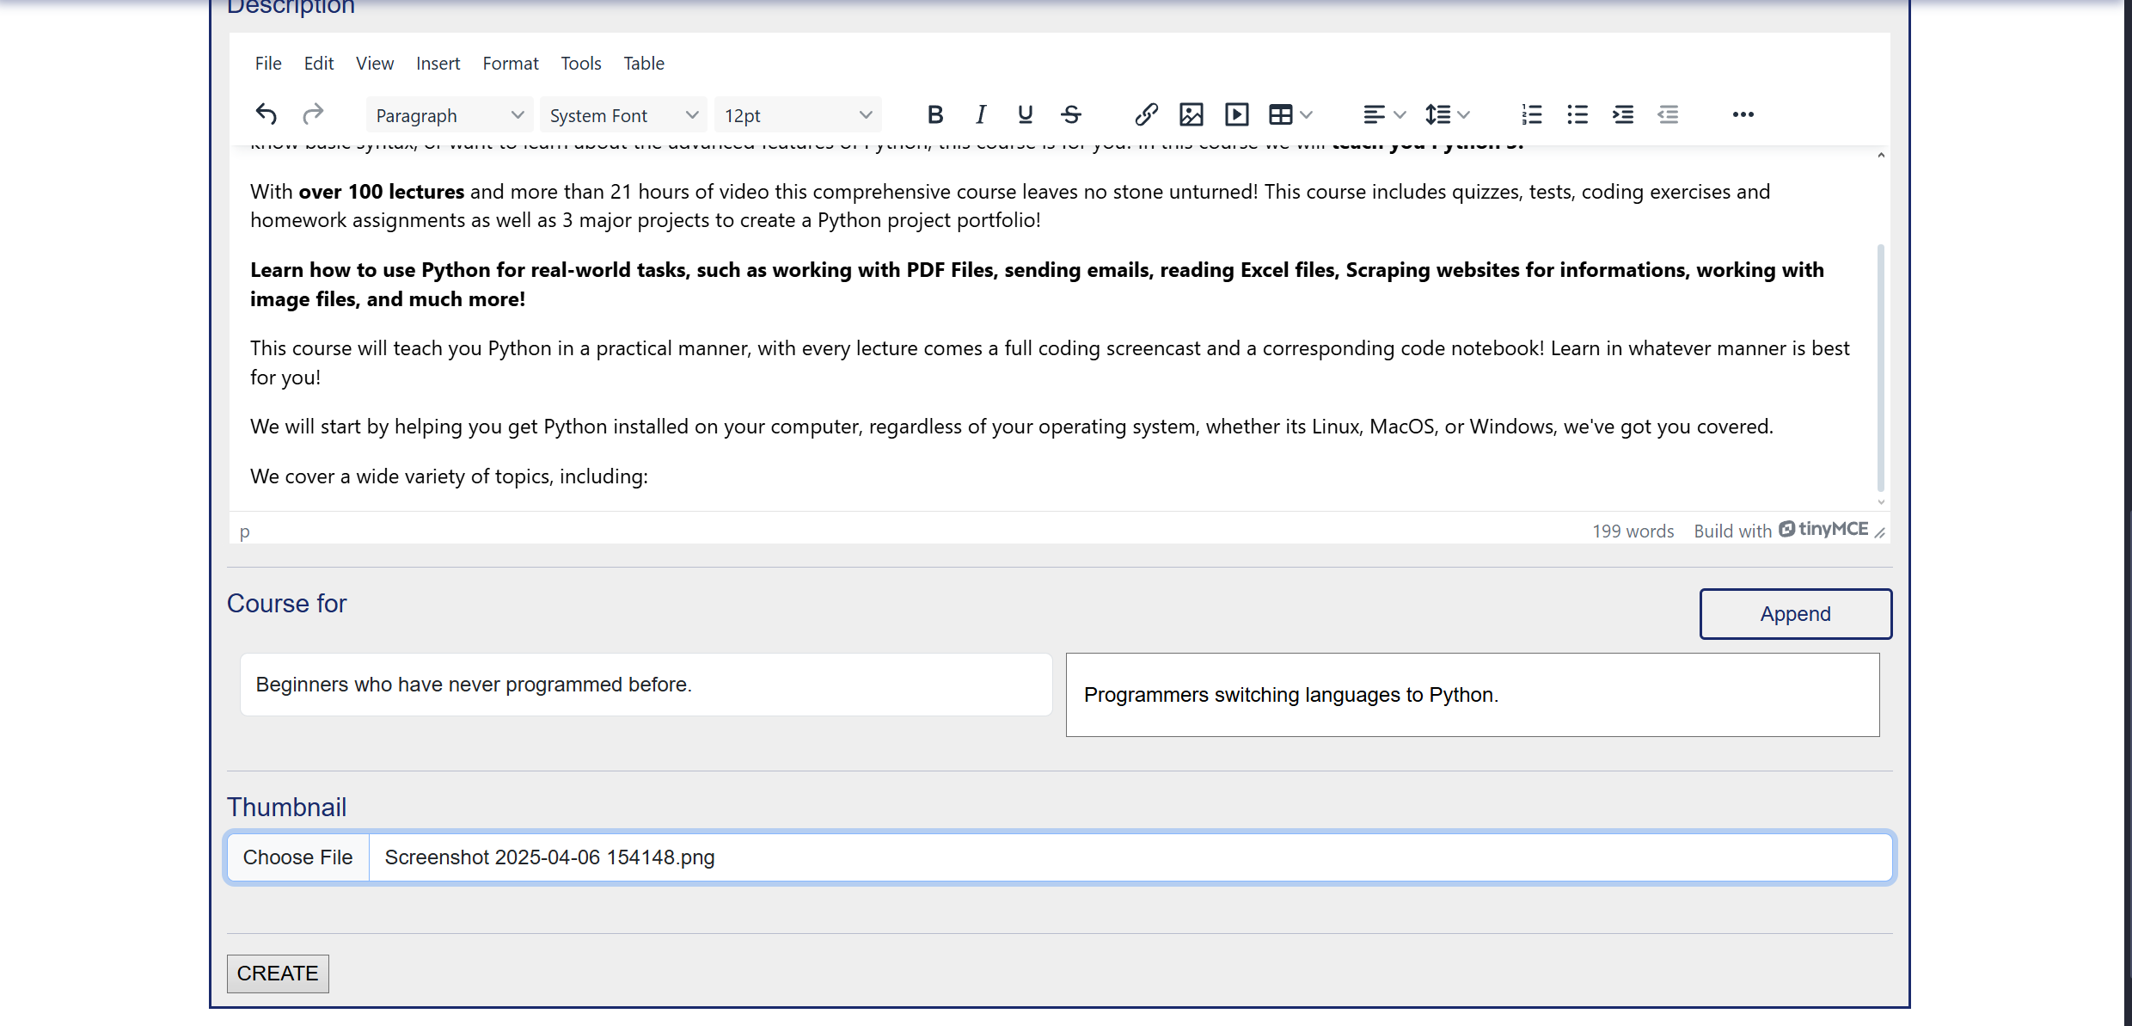

Tổng số course của instructor  
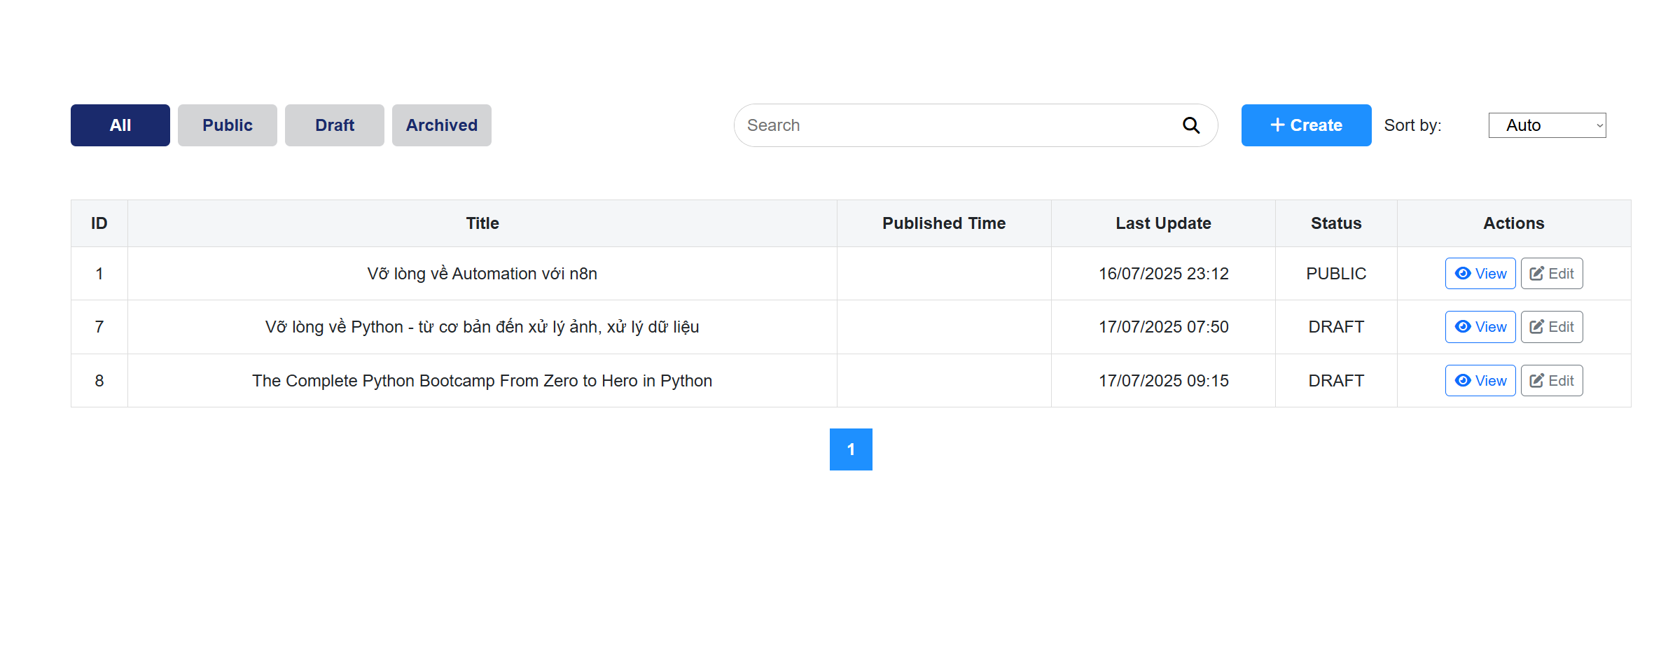

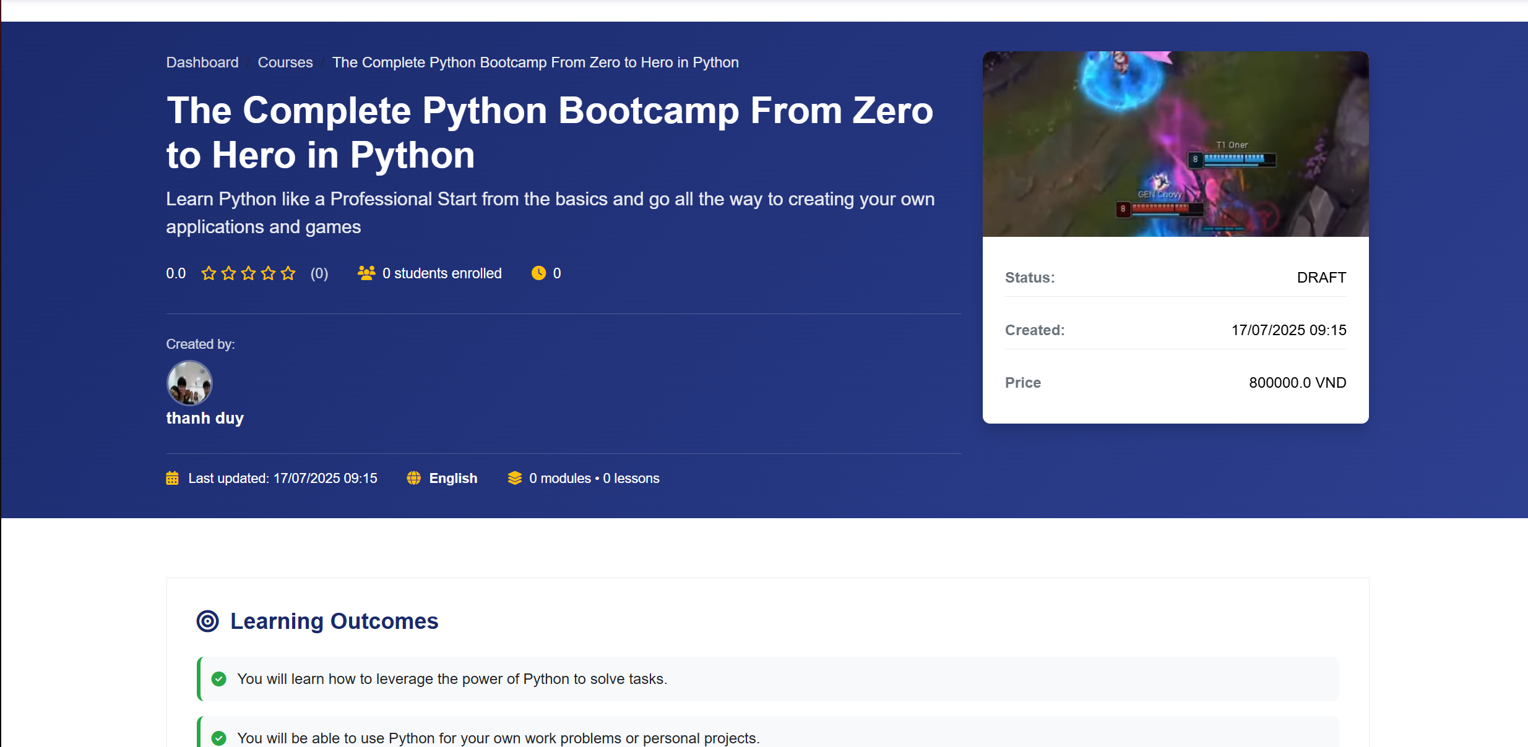

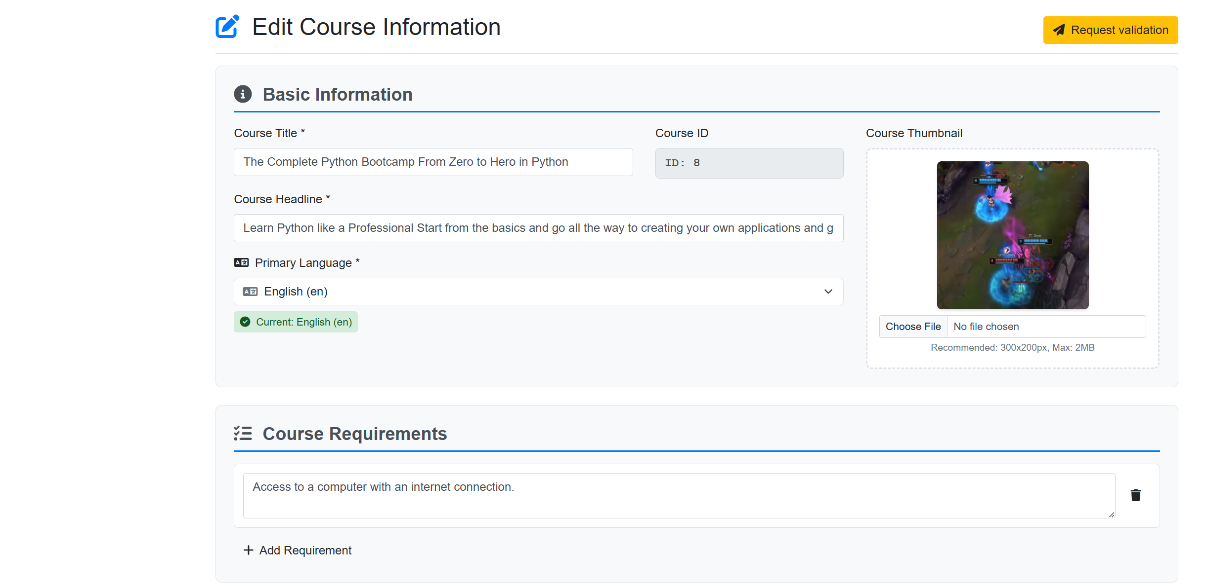

Admin dashboard  
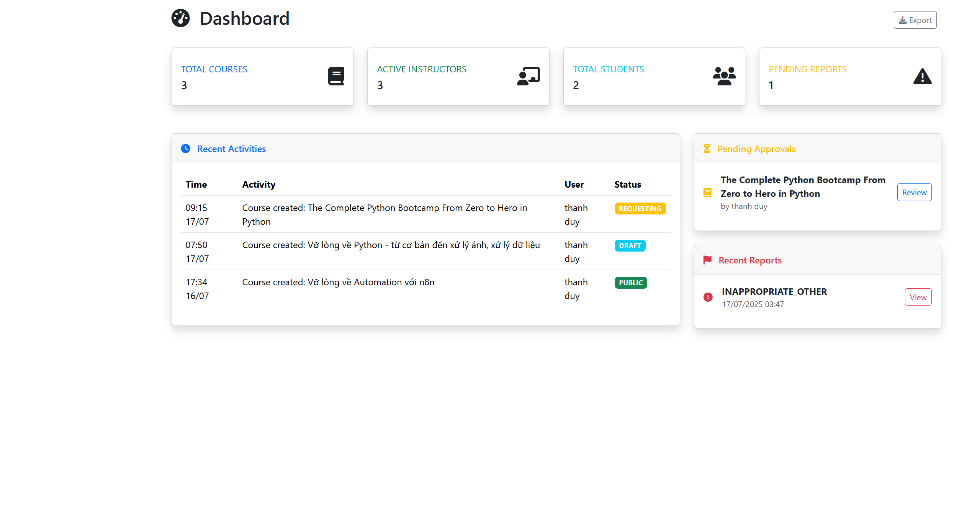

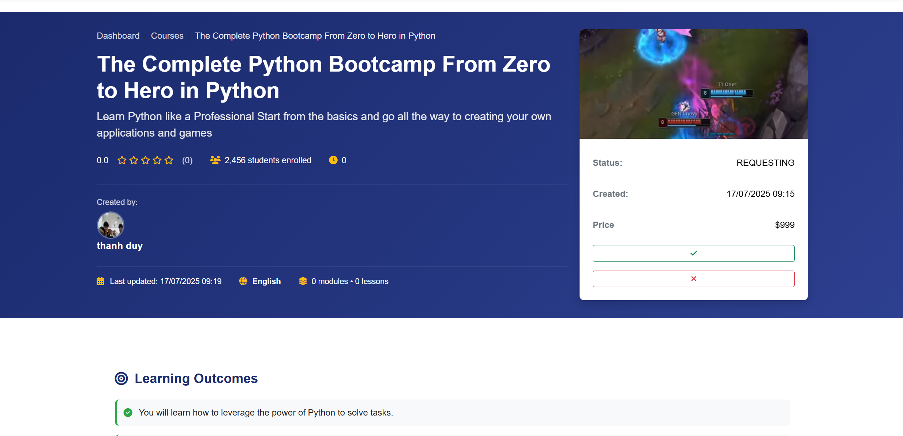

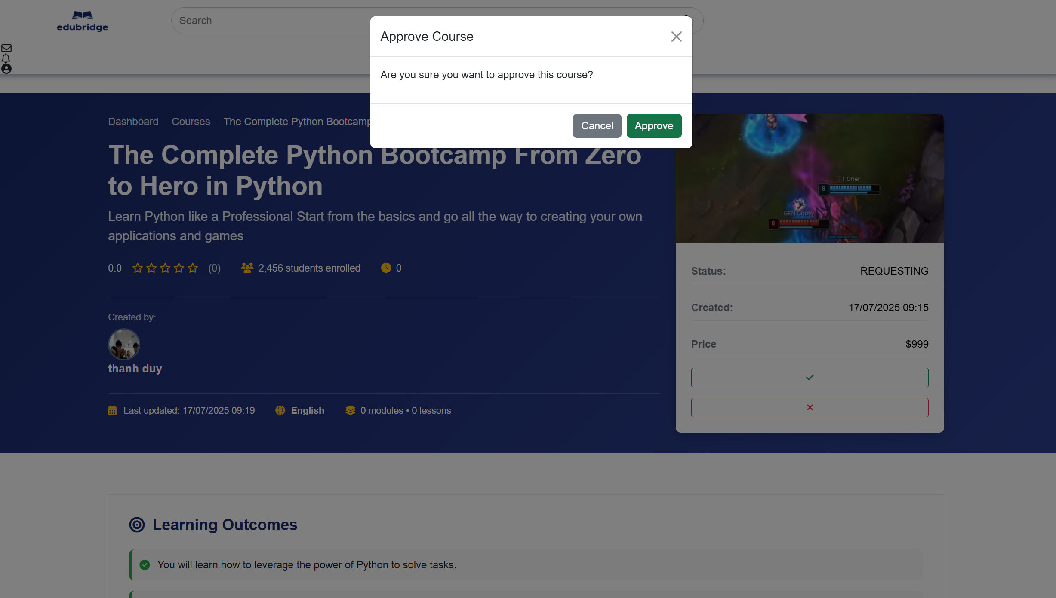

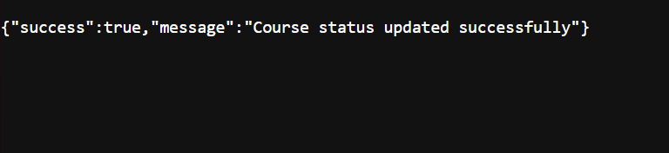

Sau khi approved  
